體育活動成果記錄表
活動名稱：111年全國冬季短水道游泳錦標賽
活動時間：111/12/7-12 | 活動地點：嘉義中正大學
帶隊教練：林盟凱
參與人員：楊翔聿，蔡沛妤
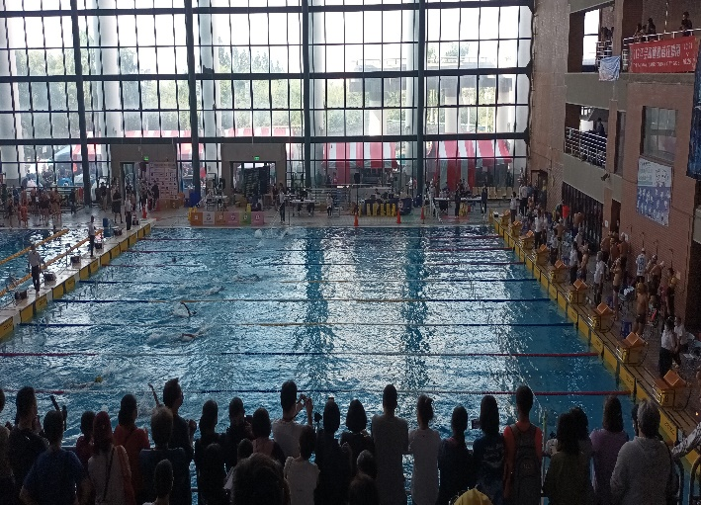 | 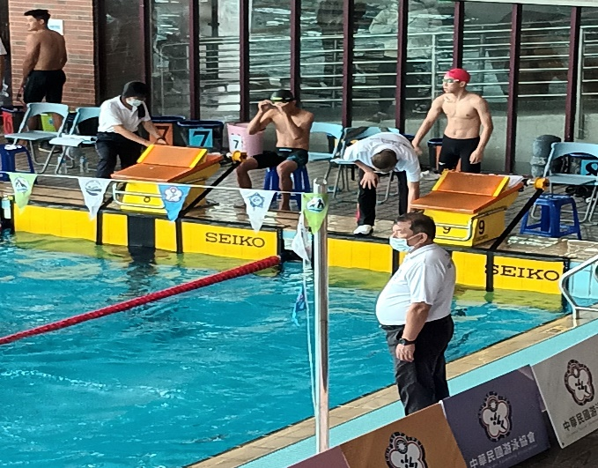
- 照片說明： 高女比賽 | - 照片說明： 50M仰式預賽
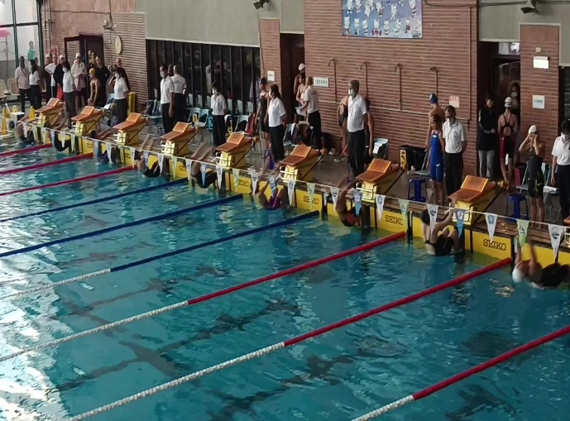 | 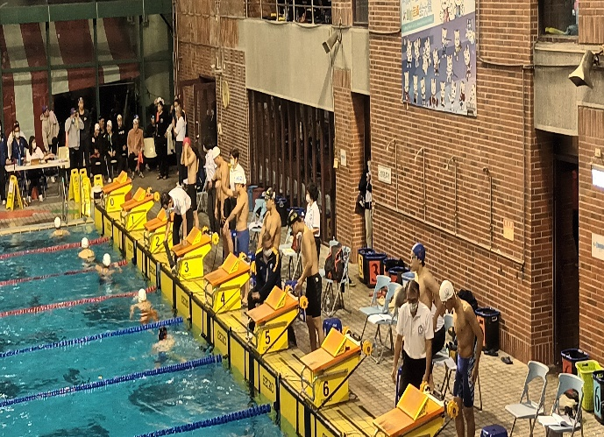
- 照片說明： 高女50M仰式預賽 | - 照片說明： 100M仰式預賽
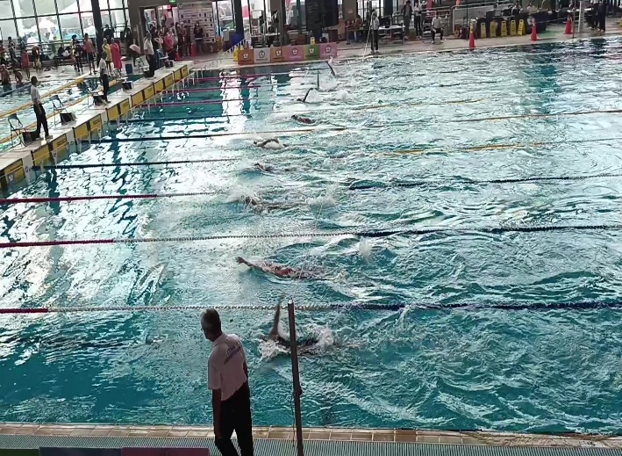 | 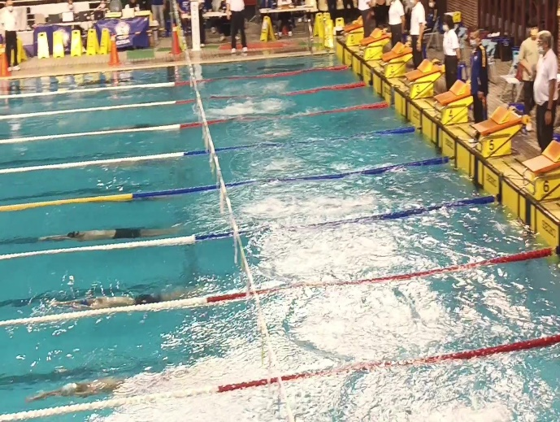
- 照片說明： 高女第四天預賽 | - 照片說明： 50M仰式決賽，第六名

